שֵׁם הַתַּלְמִיד/ה__________ הַכִּתָּה_________

תַּלְמִידִים יְקָרִים קִרְאוּ אֶת הַשִּׁיר וַעֲנוּ עַל הַשאלות:

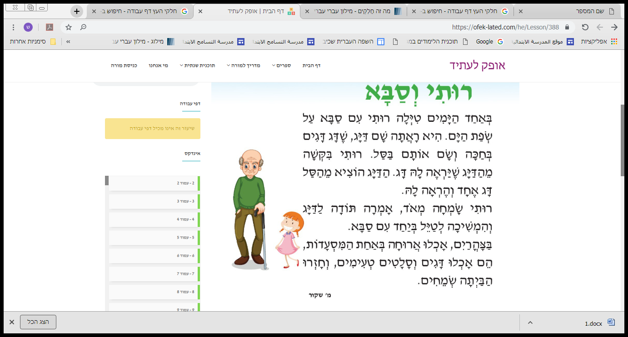

הַקִּיפוּ אֶת הַתְּשוּבָה הַנְּכוֹנָה:

1. עִם מִי טִיְּלָה רוּתִי?
2. סַבְתָּא ב. סַבָּא ג. אַבָּא ד. אִמָּא.
3. אֵיפׂה טִיְּלָה רוּתִי עִם סַבָּא?
4. בַּקִּרְיוֹן ב. בַּשּׁוּק ג. בְּגַן הַחַיּוֹת ד. עַל שְׂפַת הַיָּם.
5. מָה רָאֲתָה רוּתִי?
6. צַיָּד ב. דַּיָּג ג. חַיָּט ד. נַגָּר.
7. מַה בִּקְּשָׁה רוּתִי מֵהַדַּיָּג?
8. יַרְאֶה לָהּ חַכָּה ב. יַרְאֶה לָהּ צֵדָה ג. יַרְאֶה לָהּ דָּג.
9. הֵיכָן אָכְלוּ מֵרוּתִי וְסַבָּא?
10. בְּמִסְעָדָה ב. קִיוֹסְק ג. בְּמֶרְכָּז מִסְחֲרִי.

כִּתְבוּ בְּזָכָר:

|  |  |
| --- | --- |
| זָכָר | נְקֵבָה |
|  | טִיְּלָה |
|  | רָאֲתָה |
|  | בִּקְּשָׁה |
|  | שָׂמְחָה |
|  | הִמְשִׁיכָה |

כִּתְבוּ בִּכְתַב יַד אֶת הַמִּשְׁפָּט הַבָּא:

הֵם אָכְלוּ דָּגִים וְסָלָטִים טְעִימִים.

_________________________________.

הוֹסִיפוּ שֵׁם תּׂאָר לְשֵׁם עֶצֶם:

יוֹם ________. סַבָּא ______ דַּיָּג ________.

מִסְעָדָה________. טִיּוּל _______. בַּיִת _______.

